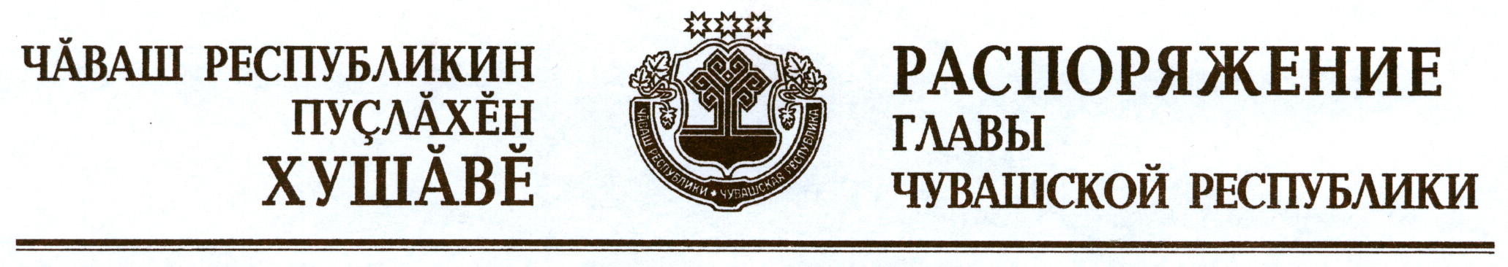

В соответствии с Законом Российской Федерации «О ветеринарии» и на основании представления руководителя Государственной ветеринарной службы Чувашской Республики – главного государственного ветеринарного инспектора Чувашской Республики в целях ликвидации очага бешенства животных и недопущения распространения заболевания на территории Чувашской Республики:
1. Установить ограничительные мероприятия (карантин) по бешенству на территории д. Ижекей Красночетайского района Чувашской Республики (далее – неблагополучный пункт) с 24 июля 2015 г. до истечения двух месяцев со дня последнего случая заболевания животных бешенством в неблагополучном пункте.
2. Запретить на период карантина:
на территории неблагополучного пункта проведение выставок собак и кошек, выводок и натаски собак, отлов (для вывоза в зоопарки, с целью расселения в других районах и т.д.) диких животных, торговлю домашними животными;
вывоз собак и кошек за пределы неблагополучного пункта.
3. Государственной ветеринарной службе Чувашской Республики разработать и утвердить комплексный план мероприятий по ликвидации очага бешенства.
4. Контроль за исполнением настоящего распоряжения возложить на Государственную ветеринарную службу Чувашской Республики.

Временно исполняющий
обязанности Главы
Чувашской Республики – М.Игнатьев

г. Чебоксары
24 июля 2015 года
№ 355-рг

